

**受講生募集！！**

令和５年度

手話奉仕員養成講座

手話を覚えて、みんなで楽しくお話をしよう。

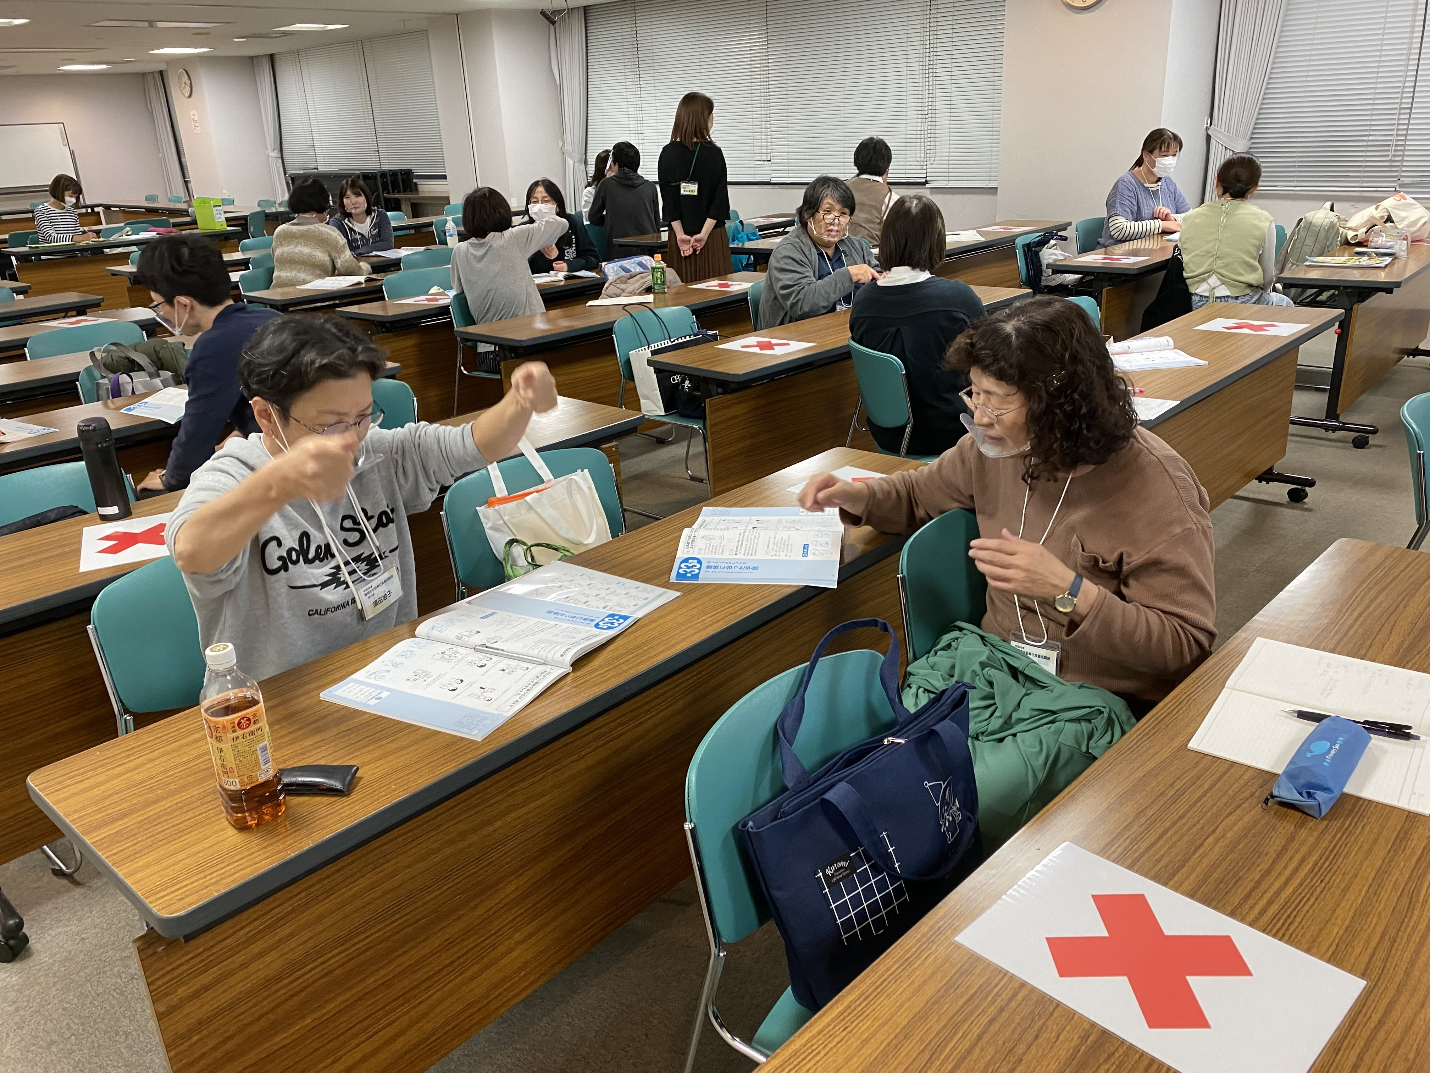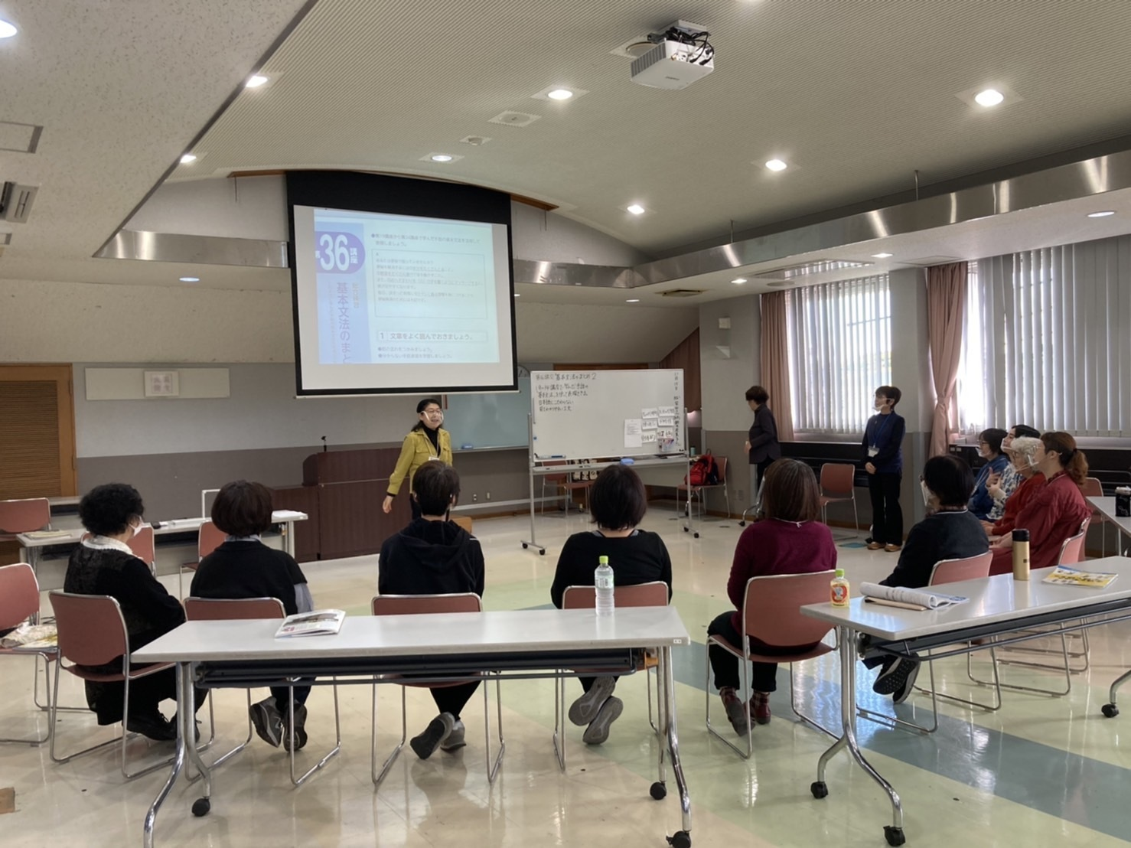

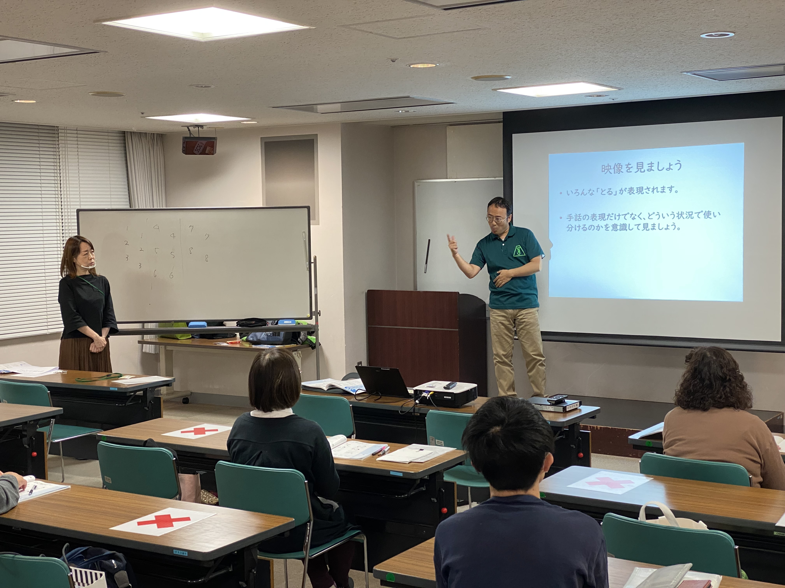

|  |  |  |  |  |  |  |  |
| --- | --- | --- | --- | --- | --- | --- | --- |
| |  |  | | --- | --- | | **コース** | **日時・会場** | | **昼の部**  **（毎週火曜日）** | **令和5年4月11日（火）　～**  **令和６年３月12日（火）**  **10:00～12:00（全46回）**  **会場：はーとぴあ清水**  **（静岡市清水区宮代町1-1）** | | **夜の部**  **（毎週木曜日）** | **令和５年４月６日（木）　～**  **令和６年３月14日（木）**  **19:00～21:00（全46回）**  **会場：静岡市中央福祉センター**  **（静岡市葵区城内町1-1）** | | **お申込みについて**「講座名・昼夜のコース区分・住所・氏名（ふりがな）・電話番号・メールアドレス・返信用あて名」以上を往復はがきにご記入の上、下記のみなとふれあいセンターまでお申込みください。**令和5年3月10日（金）必着**  **お問合せ・申込み先**  **〒４２４－０９０５　　　　　　　　　清水区駒越西2-10-10**  **静岡市しみず社会福祉事業団　　　　清水みなとふれあいセンター**  **TEL/０５４-３３５-５０６９　FAX/０５４-３３５-７８２１** |

**主催：静岡市**

**協力：静岡市ろうあ協会**

**静岡市登録手話通訳者の会**

受講対象者　　　　　　　　　　　　　　　　　　　　　　　　　　　　　　　　　　　　市内に在住または通勤、通学している、初めて手話を習う方（高校生以上）

定員　　　　　　　　　　　　　　　　　　　　　　　　　　　　　　　　　　　昼・夜の部　各３０人（多数抽選）

受講料　　　　　　　　　　　　　　　　　　　　　　　　　　　　　　　　　　　　無料（別途、テキスト代3,300円（税込）がかかります。）